Итоги социально-экономического развития
муниципального образования «Чердаклинский район»
за первый квартал 2017 года

В течение ряда лет Чердаклинский район являлся лидером рейтинга социально - экономического развития среди сельских районов Ульяновской области. По итогам двух месяцев 2017 года район занял второе место.

Анализ поступления доходных источников
в консолидированный бюджет МО «Чердаклинский район»

Общая сумма доходов, поступивших в консолидированный бюджет муниципального образования «Чердаклинский район» Ульяновской области за первый квартал 2017 года составила 160,1 млн. руб., из них 109,8 млн. руб. безвозмездные поступления и 50,3 млн. руб. налоговые и неналоговые доходы.
Расходы консолидированного бюджета муниципального образования «Чердаклинский район» Ульяновской области за первый квартал 2017 года составили 143,7 млн. рублей или 20,2 % от уточненного плана на 2017 год (713,0 млн. руб.).

Динамика налоговых и неналоговых доходов бюджета муниципального образования «Чердаклинский район» Ульяновской области
(за первый квартал 2016-2017 г.)
(млн. рублей)
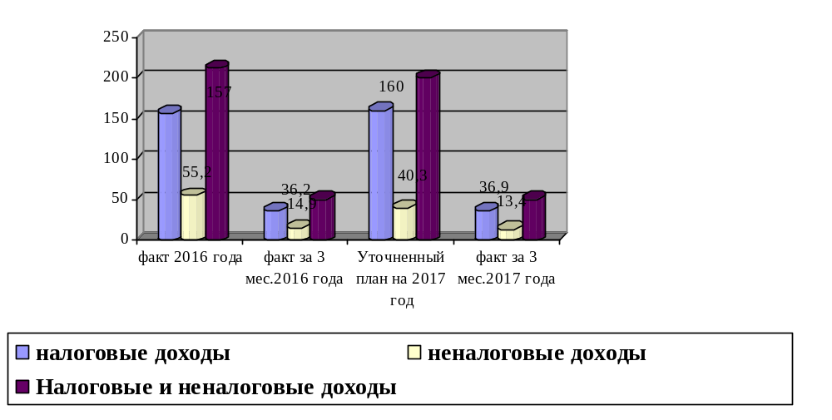

Основную долю в налоговых и неналоговых доходах консолидированного бюджета муниципального образования «Чердаклинский район» Ульяновской области в 1 квартале 2017 года занимают:
* налог на доходы физических лиц (39%);
* доходы от оказания платных услуг получателями средств бюджетов муниципальных районов и бюджетов поселений (17,6%);
* прочие налоговые доходы (16,8%);
* земельный налог (11,9%);
Доли налоговых и неналоговых доходов консолидированного бюджета МО «Чердаклинский район» за 1 квартал 2017 год, %
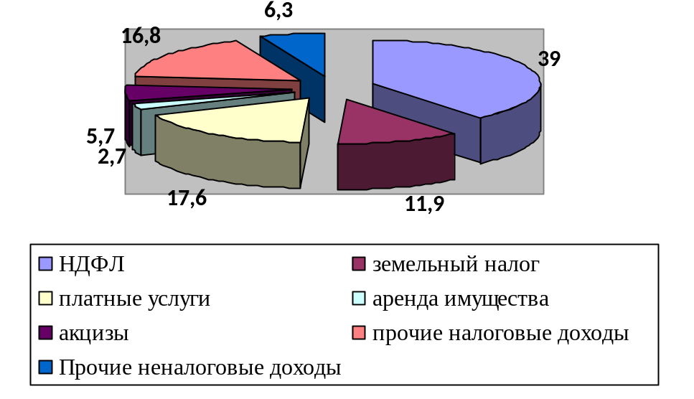

Динамика расходов консолидированного бюджета муниципального образования «Чердаклинский район» Ульяновской области
за первый квартал 2017 года в сравнении с первым кварталом 2016 года (тыс. рублей)
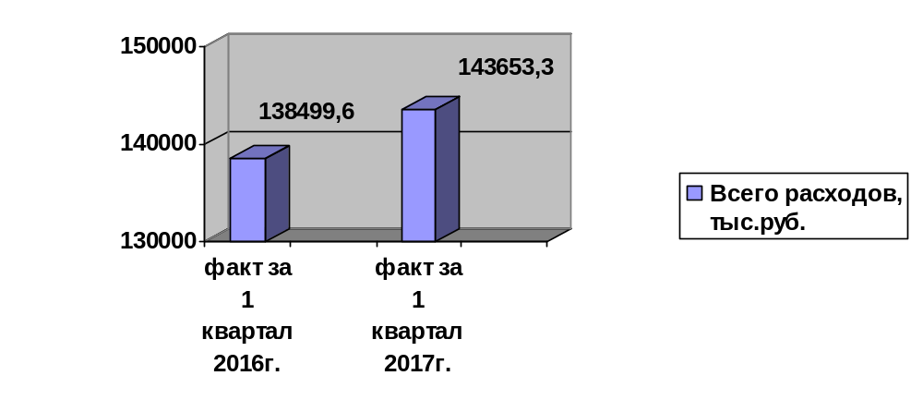
Расходы консолидированного бюджета муниципального образования «Чердаклинский район» Ульяновской области за 1 квартал 2017 года составили 143,7 млн. рублей, что на 103,8 % больше аналогичного периода прошлого года.
В бюджете муниципального образования «Чердаклинский район» Ульяновской области на 2017 год на финансирование 25 муниципальных программ предусмотрено бюджетных ассигнований по состоянию на 01.04.2017 года в сумме 38,0 млн. руб., что составляет 5,9 % от общей суммы расходов на 2017 год (646,7 млн. руб.).
Фактические расходы в рамках муниципальных программ за 1 квартал 2017 года составили 2,6 млн. руб., при расходах за 1 квартал 2016 года 4,2 млн. руб.

Структура расходов консолидированного бюджета муниципального
образования «Чердаклинский район» Ульяновской области
за первый квартал 2017 года

Общая сумма расходов за 1 квартал 2017 г. составила 143,7 млн. руб., в том числе: 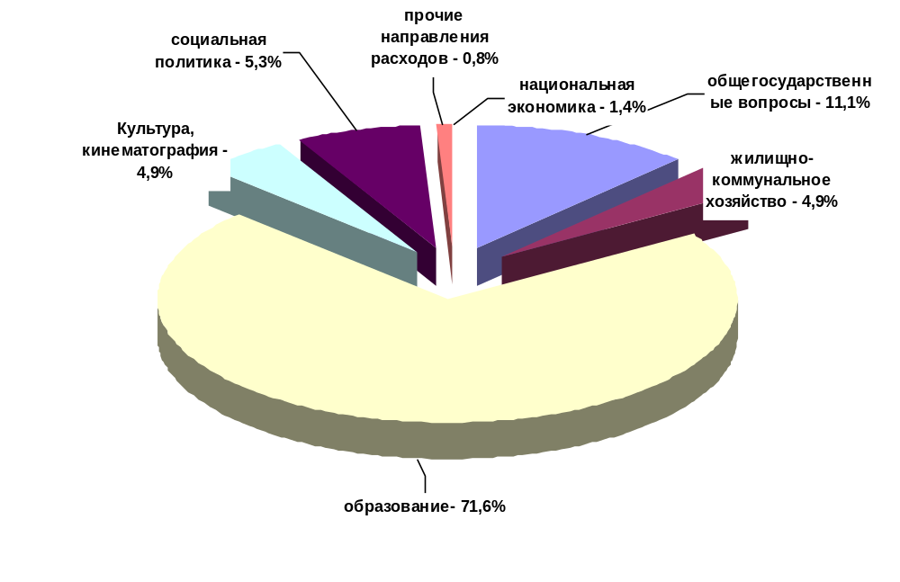
Как и в прошлые годы сохранилась социальная направленность бюджета. В структуре расходов местного бюджета преобладают расходы на обеспечение услуг в сфере образования, культуры, социальной политики (81,8 %).

Структура расходов консолидированного бюджета муниципального образования «Чердаклинский район» Ульяновской области за первый квартал 2017 года по видам расходов

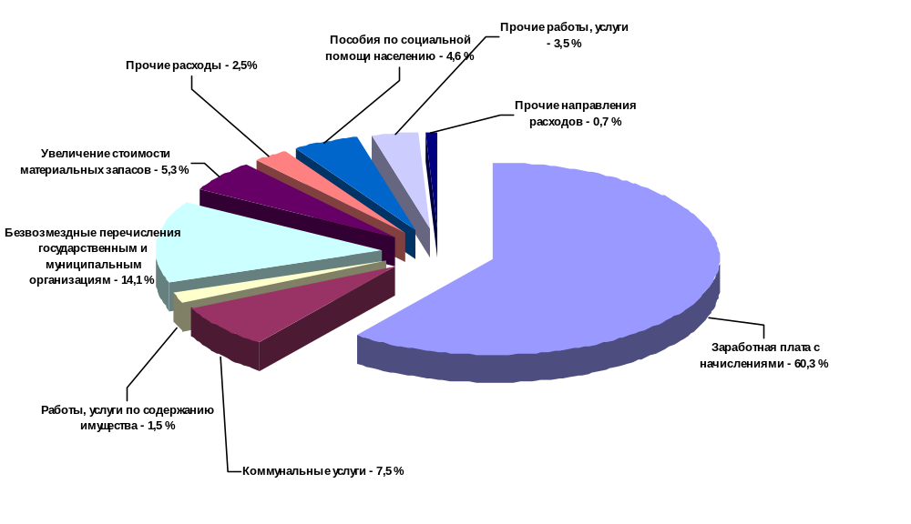

Основными направлениями расходов являются:
- заработная плата с начислениями, которая занимает в общих расходах за первый квартал текущего года 60,3 %;
- оплата коммунальных услуг – 7,5 %;
- безвозмездные перечисления бюджетным учреждениям – 14,1 %;
- увеличение стоимости материальных запасов – 5,3 %.

Анализ развития отрасли промышленности

За отчетный период 2017 года на территории муниципального образования «Чердаклинский район» насчитывается около 20 наиболее крупных юридических лиц и индивидуальных предпринимателей, осуществляющих производственно-хозяйственную деятельность. Основными отраслями промышленности являются: машиностроение, металлообработка и обслуживание самолётов, пищевая промышленность, мукомольная и комбикормовая промышленность, производство мебели и дверей.
Оборот организаций по всем видам экономической деятельности за 1 квартал 2017 года составил 92,6 % к аналогичному уровню 2016 года. В разрезе отраслей отмечено снижение оборотов к аналогичному периоду прошлого года в сфере обрабатывающей промышленности на 9,6% и в сфере оптовой и розничной торговли на 0,5%. Увеличение оборота отмечено в сфере транспортировки и хранения в 3,2 раза.
Снижение оборотов в значительной степени обусловлено сокращением производства ООО «Марс», а также предприятий по производству мебели и дверей (ООО «Пальмира», ООО «Уник», ООО «Мебельеф+»).
В структуре оборота организаций наибольший удельный вес – 85,1 % – занимают обрабатывающие производства.
Привлечение инвестиций в экономику муниципального образования «Чердаклинский район» является одной из наиболее важных задач для администрации района, решение которой позволит достичь динамичного социально-экономического развития района.
Администрацией района были определены новые инструменты и направления реализации инвестиционной политики. Это, в первую очередь, предоставление статуса приоритетного инвестиционного проекта МО «Чердаклинский район», льготы по земельному налогу для приоритетных инвестиционных проектов, как Ульяновской области, так и Чердаклинского района, сопровождение инвестиционных проектов в режиме «одного окна». В 2016 году принято решение о предоставлении льготной ставки по Единому налогу на вмененный доход в размере 7,5 процентов величины вмененного дохода для налогоплательщиков, впервые зарегистрированных в качестве индивидуальных предпринимателей с 01.10.2015 года.
В Чердаклинском районе был внедрен Стандарт деятельности органов местного самоуправления Ульяновской области по обеспечению благоприятного делового климата на территории муниципального образования «Чердаклинский район». На протяжении нескольких лет наш район является признанным лидером в обеспечении благоприятного инвестиционного климата. Что многократно было отмечено Правительством области по результатам региональных конкурсов.
Итогом данной работы стал рост среднемесячной начисленной заработной платы. По данным федеральной службы государственной статистики по Ульяновской области среднемесячная начисленная заработная плата за февраль 2017 года составляет 26057,3 руб.
При этом безработица в районе сегодня находится на уровне 0,46 %, что значительно ниже среднеобластного уровня, который составляет 0,55 %. Всё это свидетельствует о том, что в районе проводится эффективная экономическая политика.

Анализ развития инвестиционного потенциала
Для увеличения численности субъектов СМП в районе активно ведется работа по привлечению инвесторов и созданию благоприятных условий для ведения бизнеса. В первом квартале 2017 года в реестр инвестиционных проектов Чердаклинского района внесено 7 проектов в сфере малого и среднего бизнеса с объемом инвестиций 300 млн. руб. и созданием около 250 новых рабочих мест. В числе проектов, такие как строительство пищевого комбината в п. Октябрьский ООО «Негос» и модернизация производства ликеро-водочной продукции ООО «Альфа Люкс». Также открыто небольшое мебельное производство и цех по производству копченой рыбы р.п Чердаклы. Не будем забывать, что на территории района развивается и ПОЭЗ. В настоящее время Корпорацией развития Ульяновской области привлечены и одобрены проекты еще 6 резидентов с общим объемом инвестиций более 8 млрд. и созданием 702 новых рабочих мест.
Всего за истекший период 2017 года создано 38 новых рабочих мест, при реализации инвестиционных проектов создано 22 новых рабочих места, в т.ч. 8 высокопроизводительных (ООО «Альфа Люкс» ). За 1 квартал 2016 года этот показатель составил 36 новых рабочих мест.
В части привлечения новых инвестиционных проектов на территории Чердаклинского района администрацией района и Агентством по комплексному развитию сельских территорий проводится определенная работа по продвижению инвестиционного потенциала района. В настоящее время ведется работа по созданию доступной инфраструктуры для организации бизнеса – формируется муниципальная промышленная зона в п. Октябрьский площадью 66 га (уже привлечено 4 инвестора). В будущем проект позволит привлечь порядка 15 инвестиционных проектов, создать более 500 новых рабочих мест.

Анализ отрасли сельского хозяйства

Сельское хозяйство является одной из важнейших отраслей экономики района. Сельскохозяйственным производством занимаются более 20 сельскохозяйственных предприятий, 21 крестьянско - фермерское хозяйство, индивидуальные предприниматели без образования юридического лица.
Основными отраслями сельского хозяйства являются животноводство и растениеводство. Из общего количества сельскохозяйственных предприятий и КФХ, основная доля приходится на растениеводство и 13 хозяйств имеют смешанное производственное направление (растениеводство и животноводство).

Анализ развития отрасли растениеводства
Земельный фонд сельскохозяйственного назначения района составляет 142,5 тыс. га, в том числе сельскохозяйственных угодий – 133,1 тыс. га, из них пашни – 118,4 тыс. га.
Под руководством Главы администрации муниципального образования «Чердаклинский район» Ульяновской области создан штаб по качественному проведению и в оптимальные агротехнические сроки весенне-полевых работ 2017 года.
Согласно структуры посевных площадей в 2017 году в хозяйствах всех форм собственности муниципального образования «Чердаклинский район» Ульяновской области общая посевная площадь составит 90,1тыс. га, что на 143 га больше уровня 2016 года. Зерновые и зернобобовые культуры займут площадь 48,6 тыс. га, из них озимые 22,5 тыс. га, яровые зерновые и зернобобовые – 26,5 тыс. га. Технические культуры - 29,4 тыс. га, из них подсолнечник 22,8 тыс. га, сахарная свёкла 1,5 тыс. га, соя 2,7 тыс. га, яровой рапс 2,4 тыс. га. Кормовые культуры планируется разместить на площади 11,8 тыс. га.
В 2017 году площадь под парами составит 22,0 тыс. га. Общая обрабатываемая площадь пашни составит 112,1 тыс. га, что на 1,4% больше чем 2016 году. Таким образом, не обрабатываемая площадь составит 6,3 тыс. га, или 5,0 % от общей площади пашни.
Хозяйствами района закуплено удобрений 8,2 тыс.тонн, ГСМ 1,8 тыс.тонн, семян 5,4 тыс. тонн. Ряд хозяйств района (ООО «Ульяновская Нива», ООО «Петровское») планируют осуществление внесение минеральных удобрений самолетом. На территории района планируется работа 2-х самолетов.
Состояние озимых культур на конец марта:
- озимая пшеница всего 19,8 тыс. га, из них в хорошем состоянии 18,8 тыс. га, в удовлетворительном – 1,2 тыс. га.
- озимая рожь, из общей площади 1,7 тыс. га, в хорошем состоянии 1,5 тыс. га, в удовлетворительном 170 га.
Готовность тракторного парка к проведению весенне - полевых работ составляет 100% (317 единиц).
Согласно рабочего плана на 2017 год хозяйствам района на проведение весенне - полевых работ необходимо денежных средств в размере 353,7 млн. руб., потребность в кредитовании составляет 166,2 млн. руб.
Хозяйствами района вложено средств на приобретение техники и СХМ в 1 квартале 2017 года в сумме 56 млн. руб.

Анализ развития отрасли животноводства
В отрасли животноводства в 1 квартале 2017 года достигнуты следующие показатели:
- произведено молока хозяйствами всех категорий за 1 квартал года - 6,2 тыс. тонн, что составляет 102 % к уровню 2016 года.
- реализовано скота и птицы на убой 883 тонны или 63 % к уровню 2016 года.
- производство яйца составило 745 тыс. шт., что составляет 70,3 % к уровню 2016 года.
- поголовье скота во всех категориях хозяйств на 1.04.2017 составляет: КРС – 15,4 тыс. голов или 101 % к уровню 2016 года, в том числе коров 6,4 тыс. - 100 % к уровню прошлого года;
- свиней - 15,8 тыс. голов, что составляет 93 % к уровню 2016 года;
- овец - 4,9 тыс. голов, или 97 % к уровню 2016 года,
- поголовье птиц - 25,2 тыс. шт. или 34 % к уровню 2016 г.

Анализ развития малого и среднего бизнеса

За последние годы предпринимательство приобретает все большее политическое, социальное и экономическое значение. Малое предпринимательство является важным инструментом для повышения уровня благосостояния населения, создания цивилизованной конкурентной среды, формирования среднего класса собственников, способствующего социальной стабильности в обществе, увеличения налоговых поступлений в бюджеты всех уровней, обеспечения занятости населения.
По состоянию на 01.04.2017 на территории муниципального образования «Чердаклинский район» зарегистрирован 1233 субъект малого и среднего предпринимательства, что на 3,4% выше уровня прошлого года. Занято в малом и среднем бизнесе более 10 тысяч человек, то есть около 60% от численности занятых в экономике в муниципальном образовании.
В первом квартале 2017 года вновь зарегистрировано 40 субъектов малого и среднего бизнеса. Наибольшее число зарегистрированных субъектов малого и среднего предпринимательства в Чердаклинском городском поселении - 17, по 6 субъектов в Октябрьском и Мирновском поселениях, ни одного предпринимателя не зарегистрировано за истекший квартал в Бряндинском и Крестовогородищенском сельских поселениях.
По состоянию на 01.03.2017 в разрезе поселений численность предпринимателей следующая:
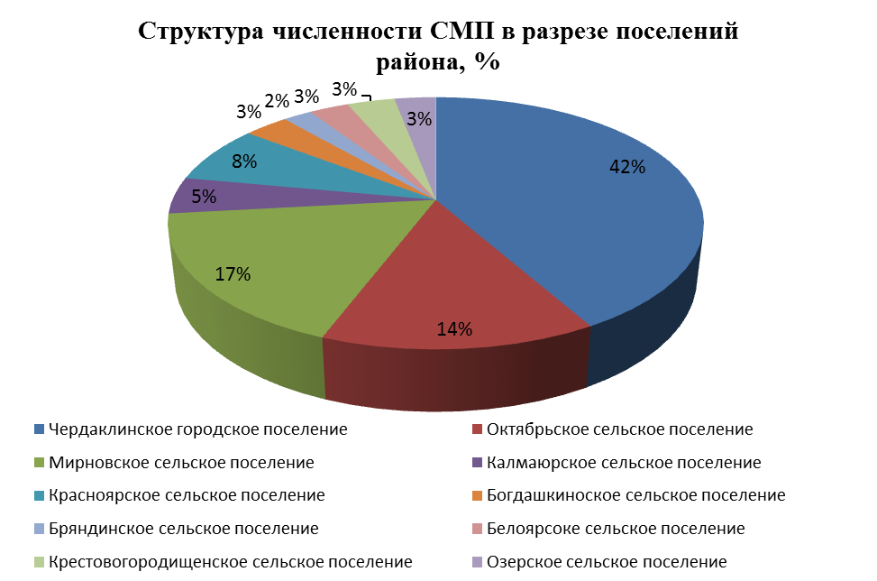

Доминирующим видом предпринимательской деятельности является торговля – 41% от общего количества предпринимателей.

Структура малого и среднего предпринимательства

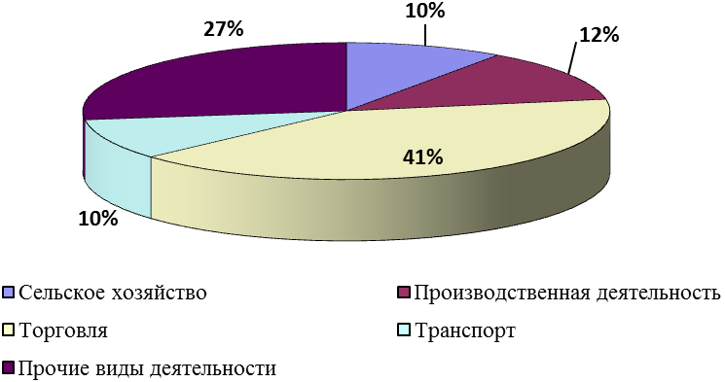
За первый квартал 2017 года от субъектов малого предпринимательства поступило в бюджет района: ЕНВД - 2,2 млн. руб., ЕСХН - 4,3 млн. руб. и УСНО – 500,0 тыс. руб. Таким образом, налоговый вклад субъектов предпринимательства составил более 11,1% от общей суммы налогов, поступивших в консолидированный бюджет района за отчетный период.

Динамика поступлений налоговых платежей
от субъектов малого предпринимательства за 2014-2017г.г., млн. руб.
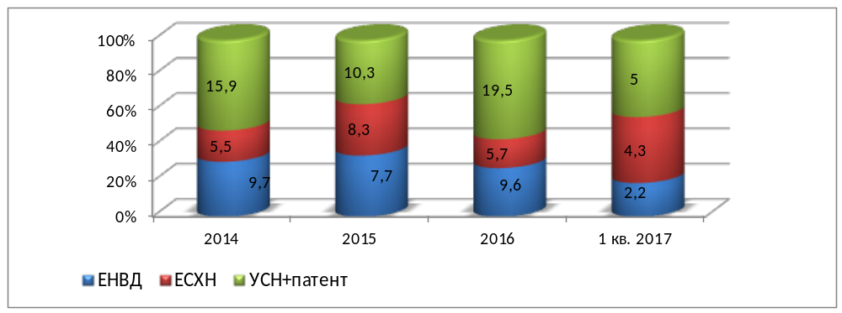
Основными проблемами, с которыми сталкиваются в своей деятельности субъекты малого и среднего предпринимательства, являются следующие:
- отсутствие денежных средств на первоначальном этапе развития бизнеса;
- отсутствие доступной инфраструктуры для развития малого и среднего предпринимательства;
- административные барьеры;
- несовершенство информационной поддержки.
Для решения всех этих задач в районе утверждена муниципальная Программа повышения инвестиционной привлекательности и развития малого и среднего предпринимательства на территории муниципального образования «Чердаклинский район» Ульяновской области на 2016-2020 годы. Объем финансирования предусмотренный в бюджете муниципального образования «Чердаклинский район» Ульяновской области на 2017 год составил 343,1 тыс. руб. В первом квартале 2017 года расходование средств не производилось.

Анализ отрасли образования
В I квартале 2017 года управление образования осуществляло работу, направленную на реализацию и исполнение Указов Президента РФ В.В. Путина:
- ликвидацию очерёдности на зачисление детей в дошкольные образовательные организации;
- обеспечение достижения школьниками, обучающимися на территории муниципального образования «Чердаклинский район» Ульяновской области, новых образовательных результатов;
- расширение потенциала системы дополнительного образования детей.
На территории муниципального образования «Чердаклинский район» Ульяновской области функционируют 16 общеобразовательных школ, 5 филиалов, с общим количеством 3,8 тыс. человек. По данным мониторинга количества учащихся, продолжается незначительный рост числа детей.
Основную общеобразовательную программу дошкольного образования реализуют 10 муниципальных дошкольных учреждений и 19 дошкольных групп при 10 общеобразовательных школах.
Средняя наполняемость общеобразовательных учреждений района увеличилась и составила 237 человек.
Трудовую деятельность в школах осуществляют 874 работника, в т.ч. 463 учителя. Кадровый состав педагогических работников старше 50 лет составляет 17%, что немного ниже, чем в прошлом году. Молодых специалистов только за три последних года прибыло в школы района 45 человек, но, несмотря на это, на сегодняшний день не хватает учителей математики (Чердаклинская СШ № 2, Крестовогородищенская, Пятисотенная СШ), иностранного языка (Енганаевская СШ, Калмаюрская СШ, Новобелоярская СШ, Андреевская СШ). Сотрудниками управления образования проводится работа по направлению выпускников общеобразовательных организаций муниципалитета на данные профессии по целевому набору.
На отрасль «Образование» в бюджете муниципального образования «Чердаклинский район» Ульяновской области в 2017 году предусмотрено 480,4 млн. руб., исполнение за 1 квартал составило 107,8 млн. руб. или 22,4%. Доля муниципального бюджета от общего объема бюджетных ассигнований предусмотренных на отрасль «Образование» составляет 28,4%.
На территории муниципального образования «Чердаклинский район» действует муниципальная программа «Развитие и модернизация образования в муниципальном образовании «Чердаклинский район» на 2017-2019 годы». В рамках данной программы предусмотрено финансирование в размере 12,5 млн. руб. по следующим направлениям:
- совершенствование и создание условий для развития системы образования;
- обеспечение безопасности системы образования;
- создание условий развития системы образования;
- развитие творческих способностей и социализация детей и подростков.
На развитие системы дошкольного образования в рамках двух программ «Развитие и модернизация образования в Ульяновской области» на 2014-2018 годы» и «Развитие и модернизация образования в муниципальном образовании «Чердаклинский район» на 2017-2019 годы» предусмотрены бюджетные ассигнования в размере 14,2 млн. руб., в том числе из муниципального бюджета в размере 1,2 млн. руб., из областного бюджета в размере 13,0 млн. руб., которые планируется направить на капитальный ремонт Чердаклинского детского сада №2 «Солнышко». На данный момент подготовлена проектно-сметная документация.
Также в рамках программы «Развитие и модернизация образования в муниципальном образовании «Чердаклинский район» на 2017-2019 годы» предусмотрены бюджетные ассигнования в размере 563,9 тыс. руб. на создание условий развития физической культуры и спорта.
На приобретение транспортных средств для организации школьных перевозок детей предусмотрены бюджетные ассигнования в размере 5,4 млн. руб., в том числе из муниципального бюджета в размере 268,4 тыс. руб., из областного бюджета в размере 5,1 млн. руб.
Кроме того на территории муниципального образования «Чердаклинский район» действует программа «Забота на 2014-2018 годы».
В рамках данной программы предусмотрены мероприятия по следующим направлениям:
- организация бесплатного горячего питания учащихся муниципальных образовательных учреждений в размере 3,8 млн. руб.;
- организация временного трудоустройства несовершеннолетних в возрасте от 14 до 18 лет в размере 160,0 тыс. руб.;
- организация акции «Помоги собраться в школу» в размере 100,0 тыс. руб.;
- организация новогоднего поздравления детей в размере 234,1 тыс. руб.;
- осуществление мер социальной поддержки молодых специалистов муниципальных учреждений в размере 100,0 тыс. руб.
За 5 лет средняя заработная плата педагогических работников общего образования в районе возросла в 1,3 раза: с 16,8 тыс. рублей до 21,6 тыс. рублей в настоящее время.
С 2012 года повысилась средняя заработная плата педагогических работников дошкольных образовательных организаций. Уровень средней заработной платы педагогических работников дошкольных образовательных организаций также возрос в 1,9 раза. Средняя заработная плата педагогов-дошкольников по итогам первого квартала 2017 года составила 19194,9 рублей.

Анализ демографической ситуации
За отчетный период наблюдается снижение смертности населения к уровню отчетного периода прошлого года: 1 квартал 2017 год -145 человек, 1 квартал 2016 год – 149 человек.
За 1 квартал 2017 года рождаемость по району снизилась на 19 человек (83чел) в сравнении с аналогичным периодом 2016 года (102 чел).
В целях увеличения количества зарегистрированных рождений в муниципальном образовании «Чердаклинский район» в 2017 году в рамках подпрограммы «Поддержка семьи, материнства и детства» программы «Забота» муниципального образования «Чердаклинский район на 2014-2018 г.г.» утверждена единовременная денежная выплата в сумме 500 рублей по факту регистрации рождения ребенка в отделе Управления ЗАГС Ульяновской области по Чердаклинскому району.
Общая продолжительность жизни в 1 квартале 2017 года составляет 66 лет, что ниже аналогичного периода 2016 года на 2 года(68 лет). Общая продолжительность жизни мужчин - 62 года, женщин – 72 года. В 2016 году общая продолжительность жизни мужчин – 64,6 года, женщин – 73,1.

Анализ отрасли культуры

По состоянию на 01.04.2017 года сеть учреждений, муниципальных учреждений культуры и муниципальных образовательных учреждений дополнительного образования в сфере культуры включает в себя:
- 4 учреждения (юридических лица), в которых учредителем является администрация муниципального образования «Чердаклинский район»:
- МУК «Межпоселенческий культурный центр», объединяющий 28 библиотек и 14 филиалов (СДК),
- 2 Детских школы искусств,
- МУК «Дом культуры р.п. Чердаклы» (3 филиала – Енганаевский СДК, Детская библиотека, Центральная библиотека).
Основными показателями деятельности учреждений культуры являются:
Показатели | 2015 год | 2016 год | +/- | На текущую дату
Число культурно-досуговых мероприятий. | 3795 | 4849 | +1054 | 381
Число посещений культурно-досуговых мероприятий. | 197699 | 223017 | +25318 | 17389
Число клубных формирований. | 191 | 197 | +6 | 197
Число участников в клубных формированиях. | 2583 | 2383 | -200 | 2383

Сохраняется и развивается традиционное народное творчество, в районе 83 коллектива художественной самодеятельности, из них 7 коллективов имеют статус «Народный самодеятельный коллектив».
Руководством отрасли разработаны муниципальные программы «Культура в муниципальном образовании «Чердаклинский район» на 2017-2020гг» и «Развитие культуры в муниципальном образовании «Чердаклинское городское поселение» на 2017-2020 годы», в рамках которой в 2017 году на проведение праздников, фестивалей и юбилеев, а также ремонт и техническое обслуживание учреждений культуры предусмотрены денежные средства в размере 796,0 тыс. руб.
На 2017 год в рамках проекта «Народный бюджет – 2017» на территории муниципального образования «Чердаклинский район» Ульяновской области отобрано инициативное предложение «Капитальный ремонт здания Чердаклинской детской школы искусств». В настоящее время смета проходит госэкспертизу.
В рамках проекта развития муниципальных образований Ульяновской области, подготовленных на основе местных инициатив граждан, одобрена заявка на ремонт Озёрского СДК.
В соответствии с проектом Закона Ульяновской области на 2017 год Чердаклинскому району выделено дополнительно 4,1 млн. руб. на обеспечение развития и укрепления материально – технической базы муниципальных домов культуры, поддержку творческой деятельности муниципальных театров в городах численностью населения до 300 тыс. человек в рамках государственной программы Ульяновской области «Развитие культуры, туризма и сохранение объектов культурного наследия в Ульяновской области» на 2014-2020 годы.

Анализ отрасли строительства
и жилищно-коммунального хозяйства

Жилищное строительство
В рамках реализации федеральной целевой программы «Устойчивое развитие сельских территорий на территории Чердаклинского района на 2014-2017 годы и на период до 2020 года» в 2017 году на территории муниципального образования «Чердаклинский район» 6 семьям подготовлены свидетельства на получение субсидии на строительство (приобретение) жилья в сельской местности, из них – 4 молодые семьи. Сумма социальных выплат составила 2,7 млн. рублей.
В 2017 году на территории муниципального образования «Чердаклинский район» введено в эксплуатацию 6000,0 кв.м. жилья, 39 домов.

Ремонт автомобильных дорог общего пользования

В 1 квартале 2017г. была подготовлена техническая и сметная документация на ремонт 23 участков автомобильных дорог на территории сельских поселений муниципального образования «Чердаклинский район» Ульяновской области. Документация была проверена и согласована в ОГКУ «Департамент автомобильных дорог Ульяновской области».
На ремонт автодорог на территории сельских поселений муниципального образования «Чердаклинский район» Ульяновской области в муниципальном дорожном фонде предусмотрено 9,5 млн. руб. Субсидии из бюджета области составят 10,8 млн. руб., из них просто на ремонт автомобильных дорог 4,0 млн. руб. и по поручениям Губернатора Ульяновской области – 6,8 млн. руб. (автодороги в с. Андреевка – 2,8 млн. руб.; автодороги в с. Чувашский Калмаюр, с. Поповка и тротуар в п. Октябрьский – 4 млн. руб.).

Благоустройство территории
В рамках реализации мероприятий муниципальной программы «Пятилетка благоустройства» в первом квартале 2017 года были проведены следующие мероприятия по улучшению архитектурного облика муниципального образования «Чердаклинский район» Ульяновской области:
-закуплены стройматериалы на ремонт памятника в Крестовогородищенском сельском поселении;
- благоустройство сквера по ул. Ленина в р.п. Чердаклы;
- установка уличного освещения в Озерском, Калмаюрском, Бряндинском, Белоярском, Мирновском, Богдашкинском и Красноярском поселениях;
- проведены работы по благоустройству и озеленению;
С 19 апреля объявлен районный конкурс на «Лучший макет (панорама, диорама, стенд)» к годовщине празднования Дня Победы в Великой Отечественной войне. До 5 мая ожидается прием заявок.

Заключение

В заключении хочется отметить, что деятельность администрации района была и будет направлена на выполнение возложенных на нее функций при рациональном использовании имеющихся ресурсов и эффективном взаимодействии всех ветвей власти, на создание условий для обеспечения экономической и социальной стабильности территории, на дальнейшее комплексное социально-экономическое развитие района.
Успехи в деятельности муниципальной власти возможны лишь при наличии взаимопонимания с главами администраций поселений, руководителями предприятий, организаций, работающих на территории района, бизнес-сообществом и, конечно же, постоянной обратной связью с жителями района. И тогда в результате совместной, целенаправленной, слаженной работы достигнутое в экономике и социальной сфере района приумножится.
Сегодня у района есть задел для реализации перспективных проектов, которые направлены на дальнейшее повышение стандартов жизни района с инновационной экономикой и развитой инфраструктурой, бережно сохраняющей и разумно использующей свои природные, духовные и культурные богатства.
Мы уверены, что справимся с поставленными задачами, сохраним достигнутое и приумножим успехи нашего района.

